БАШКОРТОСТАН РЕСПУБЛИКАҺЫ  Бəлəбəй районы муниципаль районынын  Максим-Горький ауыл Советы  ауылбиләмәhе Советы  452014, М.Горький ис. ПУЙ ауылы, Бакса урамы, 3  Тел. 2-07-40, факс: 2-08-98 |  | РЕСПУБЛИКА БАШКОРТОСТАН  Совет сельского поселения  Максим – Горьковский сельсовет  муниципального района Белебеевский район  452014, с. ЦУП им. М, Горького, ул. Садовая, д.3  Тел. 2-08-98, факс: 2-08-98

КАРАР |  |  |  | РЕШЕНИЕ
05 март 2019 й. | № 251 |  |  | 05 марта 2019 г.
О внесении изменений в решение Совета сельского поселения Максим-Горьковский сельсовет муниципального района Белебеевский район Республики Башкортостан от 20 марта 2015 года № 460 «Об утверждении схемы одномандатных избирательных округов по выборам депутатов Совета сельского поселения Максим - Горьковский сельсовет муниципального района Белебеевский район Республики Башкортостан двадцать седьмого созыва»

В соответствие со статьей 18 Федерального закона «Об основных гарантиях избирательных прав и права на участие в референдуме граждан Российской Федерации», статьей 15 Кодекса Республики Башкортостан о выборах, Совет сельского поселения Максим-Горьковский сельсовет муниципального района Белебеевский район Республики Башкортостан РЕШИЛ:

1. В наименовании, в пункте 1 решения Совета сельского поселения Максим-Горьковский сельсовет муниципального района Белебеевский район Республики Башкортостан от 20 марта 2015 года № 460 и приложениях 1, 2 к нему, слова «двадцать седьмого созыва» заменить словами «двадцать восьмого созыва».

2. В соответствии с числом избирателей, зарегистрированных на территории сельского поселения Максим-Горьковский сельсовет муниципального района Белебеевский район Республики Башкортостан по состоянию на 1 января 2019 года, внести соответствующие изменения в приложение 1.

3. Обнародовать схему одномандатных избирательных округов и ее графическое изображение путем размещения на информационном стенде Администрации, расположенном по адресу: РБ, Белебеевский р-н, с.ЦУП им.М.Горького, ул.Садовая, д. 3, и на официальном сайте Администрации сельского поселения Максим-Горьковский сельсовет муниципального района Белебеевский район Республики Башкортостан не позднее «06» марта 2019 года.

4. Направить настоящее решение в территориальную избирательную комиссию муниципального района Белебеевский район Республики Башкортостан.
5. Контроль исполнения решения оставляю за собой.
Председатель Совета Н.К. Красильникова
Приложение 1
к решению Совета сельского поселения
Максим-Горьковский сельсовет
муниципального района Белебеевский район Республики Башкортостан
№ 251 от «05» марта 2019 года.

Схема одномандатных избирательных округов
по выборам депутатов Совета сельского поселения Максим-Горьковский сельсовет муниципального района Белебеевский район Республики Башкортостан двадцать восьмого созыва

Число избирателей поселения – 1336, средняя норма представительства избирателей – 133, допустимое отклонение от средней нормы представительства избирателей – 13.

Номер округа | Описание округа | Численность избирателей
Центр - с.Центральная усадьба племзавода им. Максима Горького, ул.Садовая, 3, Максим-Горьковский сельский дом культуры (избирательный участок №1238)
№ 1 | ул.Октябрьская, 1-7; полностью улицы - Набережная, Пролетарская, Полевая, Свободы; полностью населенный пункт д. Заовражье. | 139
№ 2 | Полностью улица Мира. | 131
№ 3 | Полностью улицы - Луговая, Первомайская, Перестроечная, Садовая, Школьная; полностью переулок Октябрьский; полностью населенный пункт д. Шафеевка. | 133
№ 4 | ул.М.Горького, 1-13, 2-14; ул.Молодежная, 1-15; ул.Октябрьская, 6-16, 9-23; полностью переулок М.Горького. | 134
№ 5 | ул.М.Горького, 15, 16, 18; ул.Молодежная, 2, 4, 6, 8; ул.Советская, 1-21, 2-20; Часть населенного пункта д.Русская Швейцария - ул.Центральная, 16-28, 17-35. | 121
№ 6 | Часть населенного пункта д. Русская Швейцария - ул.Центральная, 1-15, 15а, 15б, 15в, 2-14; полностью улицы - Набережная, Новая, Полевая. | 122
№ 7 | ул.Советская, 22-62, 23-53;  полностью в населенный пункт д. Утейка. | 121
Центр - с. Санатория Глуховского, ул.Школьная, 1, МБОУ Основная общеобразовательная школа с. Глуховского, (избирательный участок)
№ 8 | ул.Центральная, 15-29, 16-30, 16А, 16Б. | 146
№ 9 | ул.Центральная, 1-13, 13а, 13б, 2-14; полностью улицы - Парковая, Строителей. | 144
№ 10 | Полностью улицы - Ленина, Лесная. | 145

Приложение 2
к решению Совета сельского поселения
Максим-Горьковский сельсовет
муниципального района Белебеевский район Республики Башкортостан
№ 251 от «05»марта 2019 года.

Графическое изображение схемы одномандатных избирательных округов
по выборам депутатов Совета сельского поселения Максим-Горьковский сельсовет муниципального района Белебеевский район Республики Башкортостан двадцать восьмого созыва

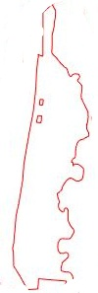
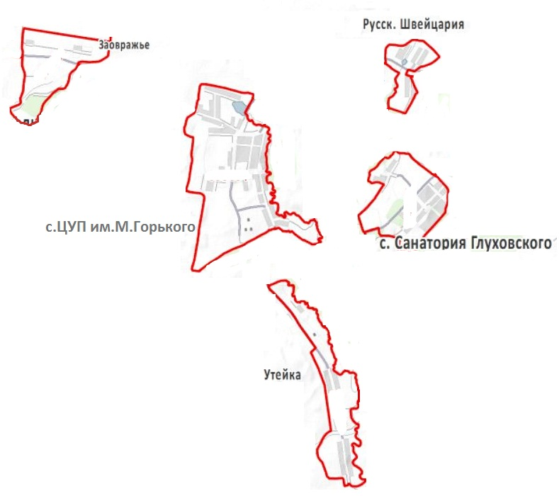
д. Шафеевка
№3
№7
№8
№9
№10
№7
№5
№6
№5
№4
№4
№1
№1
№3
№2

